Экскурсия и беседа в ПЧ 37 Бондарева и Ким 03.03.2015 г.
13.03.2015
В рамках проведения празднования «25-лет МЧС» и 70- летия Великой Победы сотрудники МЧС ЮАО проводят дни открытых дверей в пожарных частях округа.
Учащиеся школы-интернат VIII вида №79 побывали в гостях у пожарных в 37 пожарной части Южного округа.
Сотрудник МЧС ЮАО Ольга Бондарева экскурсии в пожарные части и беседы с детьми проводит уже не первый раз. Традиционно в начале выступления был задан первый и самый главный вопрос: какой телефон вызова пожарной охраны? Дети безошибочно назвали телефоны вызова пожарной охраны «101» и «112».
Ребята не только рассмотрели дыхательные аппараты, но и примеряли боевую одежду пожарных, оценили ее нелегкий вес. Главную «изюминку» - одевание боевой одежды пожарного – дети смогли увидеть, когда пожарных вызвали на тушение настоящего пожара. Дети были огорчены, но отнеслись к сложившейся ситуации с пониманием. Какие же пожарные быстрые, ловкие, сильные! Экскурсия не была прервана: Ольга Бондарева ответила на вопросы учащихся, напомнила правила поведения на пожаре и оказание помощи в первую очередь престарелым, инвалидам и маленьким детям, обратила особое внимание на сохранение выдержки и хладнокровия в любой чрезвычайной ситуации. Особое внимание было уделено вопросу взаимовыручки пожарных, почему не бывает «чужих» пожаров, как пожарные приходят друг другу на помощь при тушении пожаров различной степени сложности.
Все без исключения ребята решили обязательно дождаться возвращения пожарных с пожара. Пожар был быстро потушен. Пожарные вернулись в пожарную часть. Очень много разнообразных вопросов было задано сотрудникам пожарной части! Дети решили сегодня же научиться одеваться за 40 секунд, а может быть еще и меньше! Но уж очень тяжелые у пожарных обувь, одежда, каски, дыхательные аппараты. Начальник караула 37пожарной части Станислав Ким рассказал ребятам, как был потушен пожар. От проведенной экскурсии ребята были в восторге! Было принято решение провести следующую встречу в пожарной части в ближайшее время.
Мы ждем Вас, друзья! До скорой встречи!

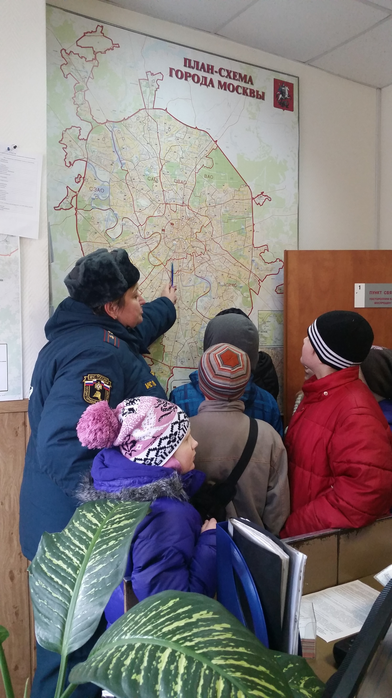

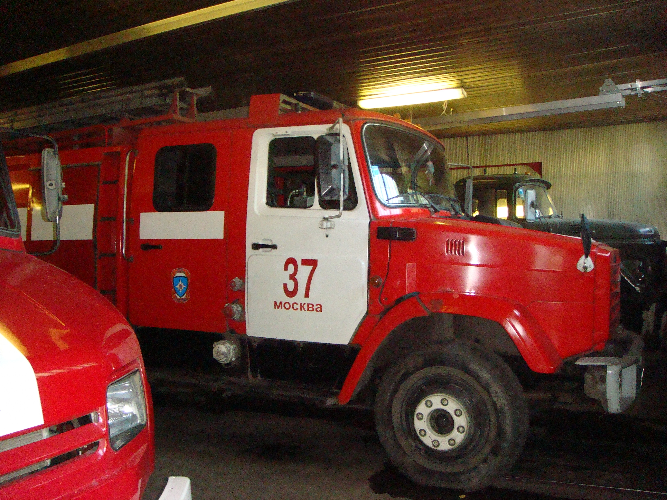

Адрес страницы: http://danilovsky.mos.ru/presscenter/news/detail/1654277.html
Управа Даниловского района города Москвы

